Họ tên: Vũ Thị Lành

MSV: 51228ư

**Thêm tin tức vào module**

Thực hiện thêm tin tức trong trang quản lý Side

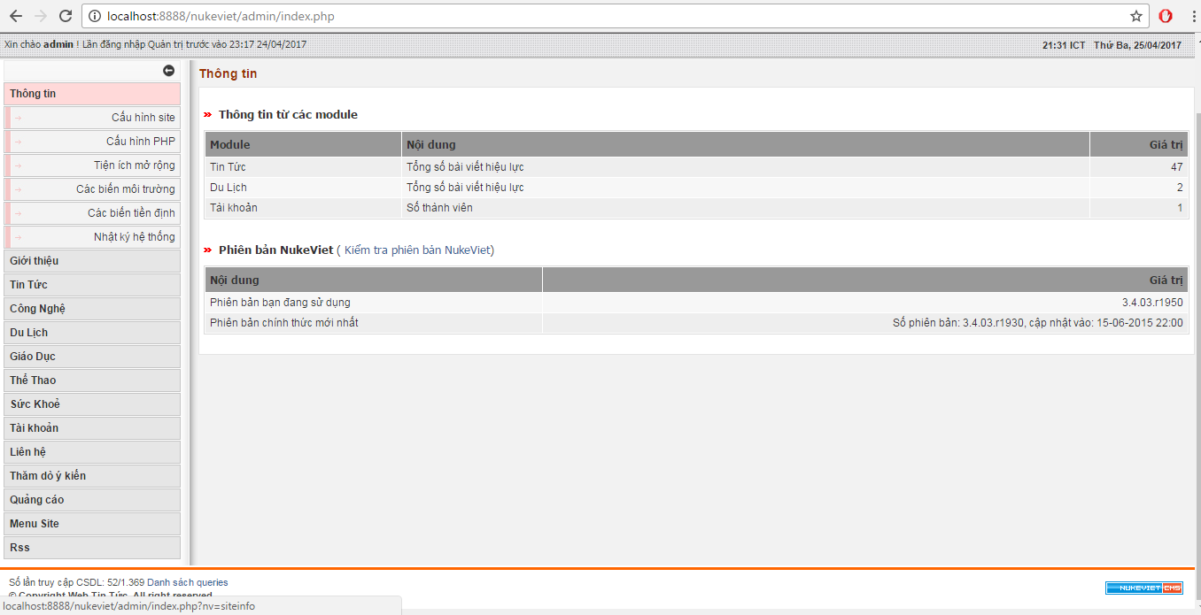

Chọn module để thêm thông tin, ở đây ta chọn module tin tức:

Chọn **Thêm bài viết**, thông tin hiển thị bên phải

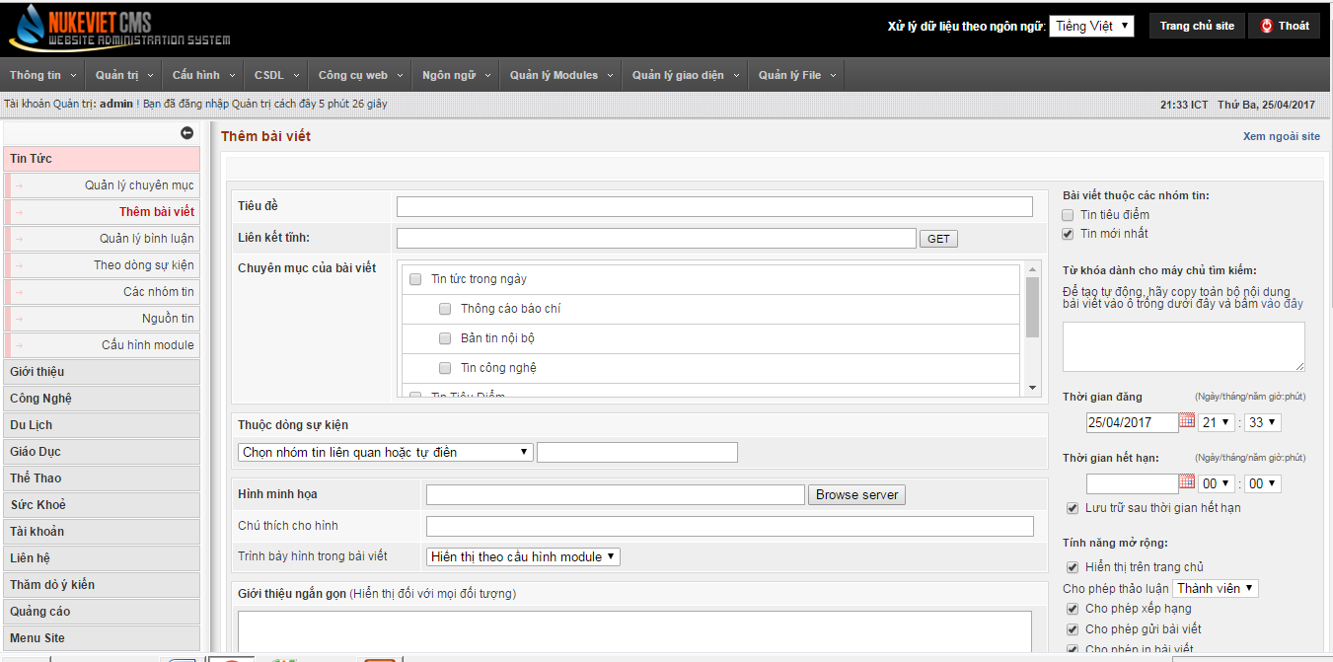

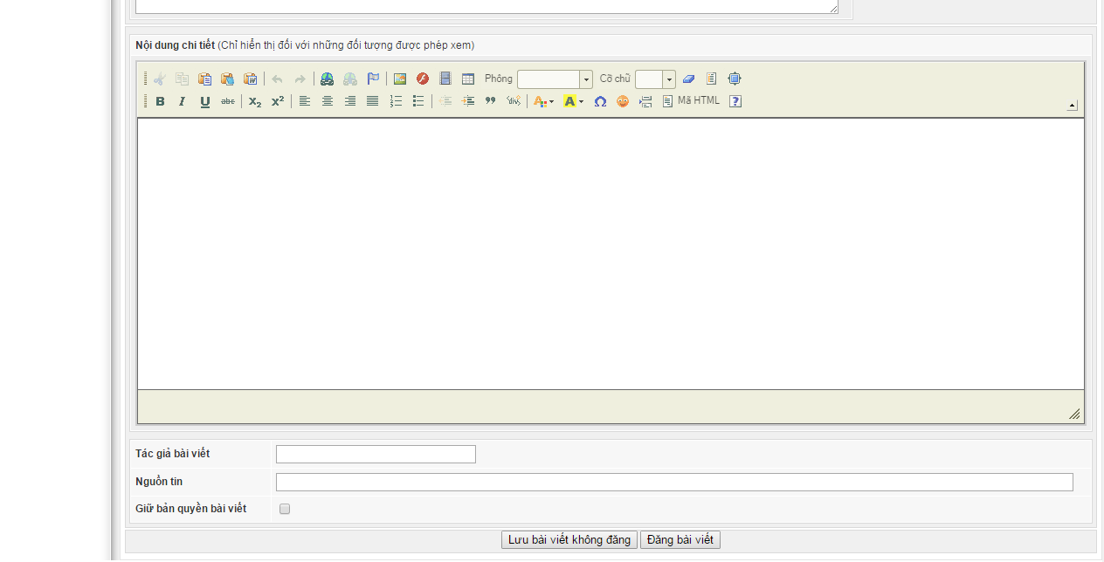

Tiêu đề là tên của nguồn thông tin được hiển thị ngoài Side

Liên kết tĩnh

Chuyên mục của bài viết: lực chọn chuyên mục liên quan của bài viết;

Hình minh hoạ: minh hoạ cho bài viết, liên quan tới bài viết lấy từ máy

Giới thiệu ngắn gọn về bài viết;

Nội dung chính là phần thông tin về bài viết

Thêm tên tác giả, ngồn tin và lưu bài viết lại.

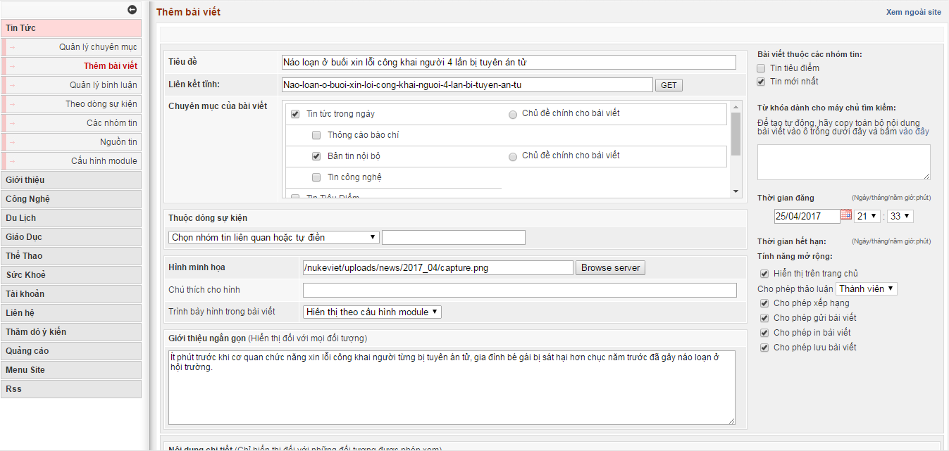

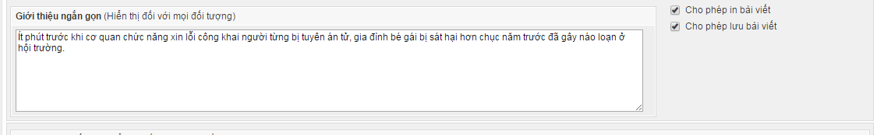

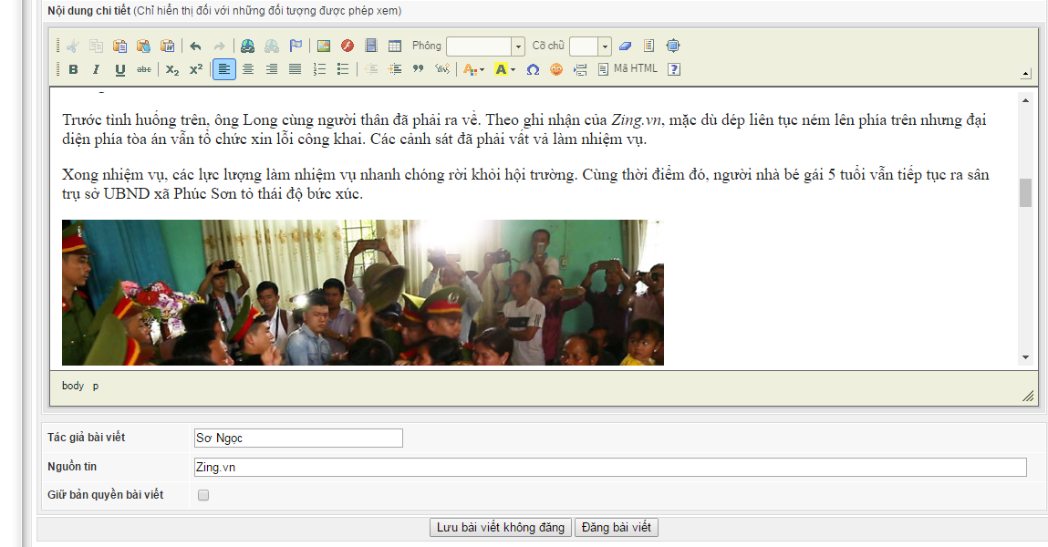

Đăng bài viết và kết quả ngoài side

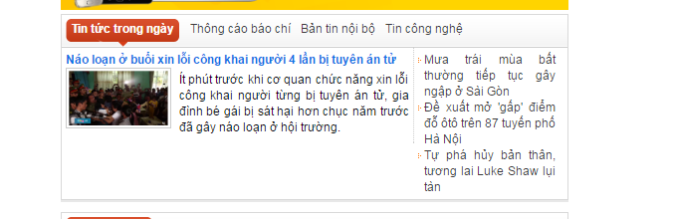

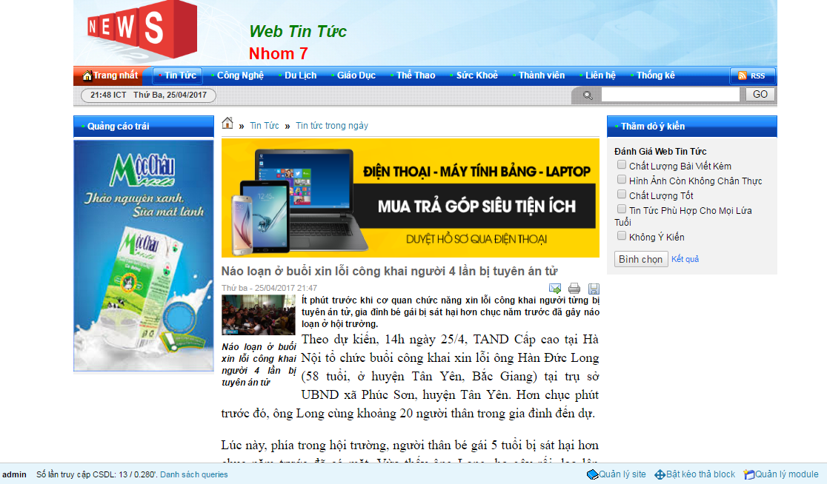

Tiếp tục thao tác với các module còn lại.